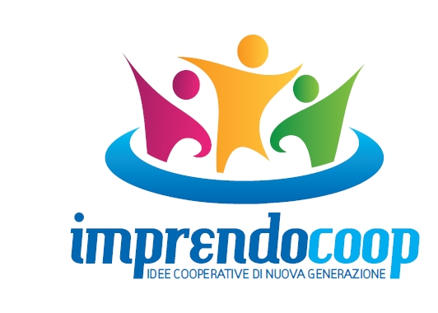

COMUNICATO STAMPA
Modena, 3 ottobre 2014

Imprendocoop, idee cooperative di nuova generazione:
il calendario degli incontri per gli aspiranti cooperatori
I seminari
•25 novembre 2014
“COSTRUIRE E AVVIARE UNA IMPRESA COOPERATIVA (fiscalità, diritto societario, procedure)”
•2 dicembre 2014
“SVILUPPARE IDEE DI BUSINESS INNOVATIVO PER LE COOPERATIVE E RENDERLE SOSTENIBILI”
•9 dicembre 2014
“ANALIZZARE IL MERCATO E INDIVIDUARE I CLIENTI”
•13 gennaio 2015
“ELABORARE UN PIANO DI DIGITAL MARKETING (social media marketing e facebook marketing)”
•20 gennaio 2015
“PIANIFICAZIONE ECONOMICO-FINANZIARIA DEL PROGETTO E COME FINANZIARE UNA IMPRESA COOPERATIVA: CROWDFUNDING, FINANZA AGEVOLATA E CREDITO BANCARIO”
•27 gennaio 2015
“PRESENTARE EFFICACEMENTE UN PROGETTO DI BUSINESS AI SOCI, ALLE BANCHE E A POTENZIALI FINANZIATORI”
I laboratori
•10 febbraio 2015
“BUSINESS MODEL GENERATION LAB” (sviluppare il modello di business ideale della start-up)
•17 febbraio 2015
“OPEN INNOVATION LAB” (approfondire le innovazioni possibili in azienda)
•24 febbraio 2015
“ SOCIAL IMPACT LAB” (studiare il fenomeno della Social Innovation)

